
MEGHÍVÓ

Jászkarajenő Község Önkormányzata
szeretettel vár minden érdeklődőt a
2013. ÁPRILIS 27-ÉN SZOMBATON
a főtéren megrendezésre kerülő
V. JÁSZ HAGYOMÁNYŐRZŐ NAPRA.

Program:
- népi játszótér, kirakodóvásár és kézműves foglalkozás egész nap -
08,00 FŐZÉSi előkészületek /A főzésre munkahelyi és civil közösségek, baráti társaságok, családok jelentkezését április 25-éig várjuk a Polgármesteri Hivatalban./
09,00 VENDÉGEK fogadása és KÖSZÖNTÉSE a szabadtéri színpadnál
09,30 „JÁSZOK NYOMÁBAN” - műveltségi vetélkedő jászsági általános iskolásoknak
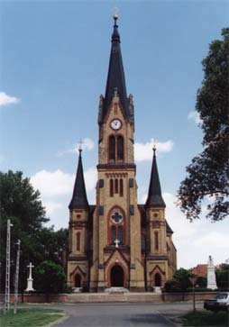
10,00 SZENTMISE a Római Katolikus Templomban
KOLOMPOS EGYÜTTES
11,00 ÓVODÁSOK MŰSORA

11,30 A koncertje


12,30 A LAURUS MŰVÉSZETI ISKOLA helyi növendékeinek NÉPTÁNC MŰSORA
A „Jászok nyomában” műveltségi vetélkedő eredményhirdetése
A jászfényszarui IGLICE GYERMEK NÉPTÁNCEGYÜTTES táncol
13,00 A kocséri ZENGETŐ CITERAZENEKAR muzsikál
13,30 A jászalsószentgyörgyi ROZMARING ASSZONYKÓRUS és
a jászfényszarui FEHÉR AKÁC NÉPDALKÖR énekel
14,00 A tiszakécskei KÉK NEFELEJCS CITERAZENEKAR és a
KÉCSKE NÉPTÁNC EGYÜTTES műsora
14,30 A jászkarajenői DALKÖR jászsági népdalokat énekel
15,00 A HAGYOMÁNYŐRZŐ ABONYI NÉPTÁNC EGYÜTTES táncol,
közreműködik a SODRÁS NÉPZENEI KISEGYÜTTES
16,00 VIncze Lilla templomi hangversenye a katolikus közösség szervezésében /belépődíjas/
JÁSZMAGYAROK EGYÜTTES

18,00 A koncertje

/A műsorváltoztatás jogát fenntartjuk./

